Конспект урока математики
Учитель: Зубкова Анастасия Владимировна
Методист: Карпычева Татьяна Анатольевна
Студентка: Мартынова Виктория Сергеевна
Класс: 3 «В»
Тема урока: «Умножаем и делим на 2»
Цель: Составление и изучение таблицы умножения и деления на 2
Задачи:
1.Формировать знания таблицы умножения и деления на 2;
2. Развивать умение и навыки применять таблицу умножения на 2 при вычислении математических выражений и задач;
3. Создать условия, способствующие формированию представления об умножении и делении на 2;
Планируемые результаты:
Личностные: Умеет самостоятельно или при помощи учителя выполнять устные вычисления.
Метапредметные результаты:
Познавательные: Умеет осознанно строить речевые высказывания в устном виде.
Коммуникативные: Умеет задавать вопросы, необходимые для организации собственной деятельности и сотрудничества с партнером.
Регулятивные: Выполняет самостоятельную работу под руководством учителя в требуемый временной момент.
Предметные: Умеет использовать арифметические действия для удобства умножения и деления
Оборудование: учебник Математика, 3класс, 1 часть, УМК «Планета знаний», М.И. Башмаков, М.Г. Нефёдова,
Список литературы: Математика: 3-й кл. : В 2ч. Ч. 1 / М. И. Башмаков, М. Г. Нефёдова, - М.: АСТ: Астрель.

Ход урока
Этапы урока | Действия учителя | Действия ученика | Формируемые результаты
Организационный момент | Здравствуйте ребята. Меня зовут Виктория Сергеевна, и сегодня я проведу у вас урок по математике. Присаживайтесь на места. Проверим, всё ли у вас есть для работы. На парте должен лежать: дневник, пенал, учебник, тетрадь. | Здороваются Садятся Проверяют готовность к уроку | Коммуникативные
Актуализация знаний | Для того чтобы проверить как хорошо вы умеете считать, выполним с вами задания.  Перед вами находится числовая лента от 0 до 20 (вывешена на доску)  Посмотрите на ряд чисел  Просчитываем по 2  От какого числа будем вести счёт? (0)  Сколько раз по 2 содержится в числе 18? 14? 6? 9?  Таким образом, мы с вами вспомнили и просчитали по 2 числовой ряд от 0 до 20  Для того, чтобы проверить как у вас сформирована математическая зоркость, выполним с вами задание  Распределите данные выражения на 2 группы.  7+8+7  17+13+4+4+4  2+2+2+2+2  9+6+6+6  5+5  1+2+3+4+1  9+9+9+9+9+9+9+9+9+9  Почему вы выбрали выражения из 3, 5 и 7 строчки? Почему вы их объединили?  Найдите значение последнего выражения работая в парах?  Кто готов ответить, поднимите руку  Таким образом, я выявила ваш уровень математической зоркости, а так же нашли результат сложения математического действия | Слушают  Смотрят  от 0  0,2,4,6,8,10,12,14,16,18,20  9,7,3,4,5  Распределяют на 2 группы  90 | Коммуникативные  Познавательные  Регулятивные
Сообщение темы урока  Проблемная ситуация | Обратите внимание на доску  1 + 1 = 2  2 + 2 = 4  3 + 3 = 6  4 + 4 = 8  5 + 5 = 10  6 + 6 = 12  7 + 7 = 14  8 + 8 = 16  9 + 9 = 18  10 + 10 = 20  Как вы думаете, ребята, всегда ли удобно вычислять сумму одинаковых слагаемых? А если будут большие числа? Как решить проблему?  Какую таблицу умножения мы начнём сегодня составлять?  На доске представлен столбик выражений, давайте, заменим сложение, действием умножения и запишем эти выражения.  1 х 2 = 2  2 х 2 = 4  3 х 2 = 6  4 х 2 = 8  5 х 2 = 10  6 х 2 = 12  7 х 2 = 14  8 х 2 = 16  9 х 2 = 18  10 х 2 = 20  Сравните получившиеся равенства. Чем они похожи?  Посмотрите на результаты умножения, что вы заметили?  Поднимите руки, кто уже знает этот столбик таблицы?  Замечательно, молодцы, а те кто плохо помнят ее, сейчас мы со всеми вмести вспомним и порешаем примеры на данную тему  Таким образом, тема нашего урока | Можно заменить умножением, составить таблицу и запомнить результаты.  Таблицу умножения на 2, т.к. количество одинаковых слагаемых 2  Записывают выражения  Мы получили первый столбик таблицы умножения на 2.  Поднимают руки  Слушают | Коммуникативные  Познавательные
Постановка цели и задач | Зная тему урока, какая будет цель урока? Совершенно верно, цель урока – составление и изучение таблицы умножения и деления на 2 | составление и изучение таблицы умножения и деления на 2 | Коммуникативные
Планирование | Ребята, я составила план, по которому мы будем работать в течении все урока (Вывешиваю план на доску)  1) Научимся умножать и делить на 2  2) Научимся правильно объяснять примеры умножения и деления  3) Узнаем, как можно получить результат с помощью сложения и как с помощью умножения | Слушают | Коммуникативные
Практическая деятельность  Работа с учебником | Ребята, для того чтобы вспомнить порядок выполнения умножения и сложения, выполним с вами задание под №1  Откроем учебники на стр. 24 и посмотрим на №1  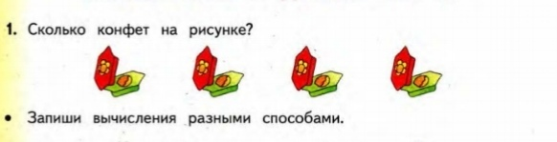  Что вы видите?  Как запишем пример?  Подумайте и скажите, каким способом мы еще можем записать пример, как проще записать пример?  Все верно, необходимо сложение заменить умножением  Как запишем пример?  Совершенно верно!  Ребята, скажите, чтобы нам выполнить деление, что мы должны сделать?  Молодцы, все верно!  Таким образом, мы с вами вспомнили и закрепили порядок выполнения умножения и сложения  Для того чтобы закрепить данную тему, выполним с вами задание под №2  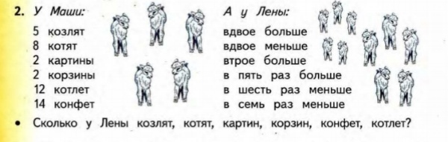  В данном задании необходимо преобразовать словесную форму в действия и записать его в тетрадь  Открываем тетрадь. Отступаем 4 клетки вниз от предыдущей записи и записываем число, месяц, "Классная работа".  Данное задание выполняем самостоятельно в тетрадях, а также у доски.  (Имя) выходит к доске и решает один пример самостоятельно у доски, все остальные решают эти примеры в тетрадях. Тот, кто работает у доски, четко и ясно проговаривает, как будет выполнять действие.  Читаю примеры:  У Маши 5 козлят, а у Лены вдвое больше, как запишем действие?  У Маши 8 котят, а у Лены вдвоем меньше, как запишем действие?  У Маши 2 картины, а у Лены втрое больше, как запишем действие?  У Маши 2 корзины, а у Лены в пять раз больше, как запишем действие?  У Маши 12 котлет, а у Лены в 6 раз меньше, как запишем действие?  У Маши 14 конфет, а у Лены в семь раз меньше, как запишем действие?  Ребята, теперь скажите, сколько у Лены козлят, котят, картин, корзин, котлет, конфет?  Таким образом, мы с вами повторили и закрепили умножение и деление на 2  Ребята, запомните, что при умножении на 2 получаются четные числа, любое четное число можно разделить на 2!!!  Для того чтобы узнать, как можно получить результат с помощью сложения и как с помощью умножения, выполним задание под №5  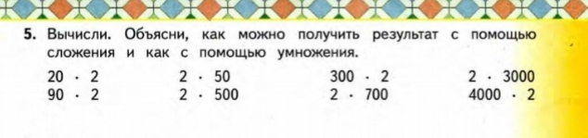  Данное задание выполняем самостоятельно в тетрадях, а также у доски.  (Имя) выходит к доске и решает один пример самостоятельно у доски, все остальные решают эти примеры в тетрадях. Тот, кто работает у доски, четко и ясно проговаривает, как будет выполнять действие.  Читаю примеры:  20*2=40  Объясните, как можно получить результат с помощью сложения?  2*50=100  300*2=600  2*3000=6000  90*2=180  2*500=1000  2*700=1400  4000*2=8000  Проверим ответы с доской  Так ли у вас получилось?  Замечательно! Таким образом, мы узнали как можно получить результат с помощью сложения и как с помощью умножения. | Открывают учебники  Конфеты  2+2+2+2=8  Заменить сложение умножением  2*4=8  8:4=2  Слушают, смотрят  Слушают  Открывают тетради, записывают число  Слушают  Выходит, к доске и решает пример  5*2=10  8:2=4  2*3=6  2*5=10  12:6=2  14:7=2  У Лены, 10 козлят, 4 котят, 6 картин, 10 корзин, 2 котлеты и 2 конфеты  Слушают  Выходит к доске и решает примеры, все остальные дети работают в тетрадях самостоятельно  20+20=40  Проверяют ответы с доской  Да\Нет  Слушают | Коммуникативные  Познавательные  Регулятивные  Личностные
Осуществление контроля  Самостоятельная работа | Подведем итоги урока, для этого выполним задания на листочках, которые лежат у вас на парте, чтобы проверить, как вы усвоили данный материал. Работу выполняет каждый самостоятельно, не забудьте подписать свою фамилию и имя. В данном задании вам необходимо восстановить пример, в пустые клеточки вставить цифры, чтобы получилось полное действие. На данное задание вам дается 4 минуты.  1 вариант:  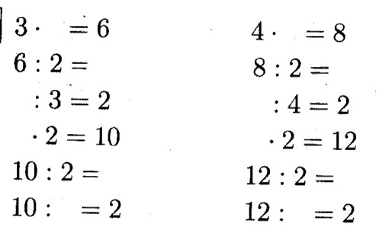  2 вариант:  Заканчиваем работу и сдаем свои листочки с последних парт на первые | Слушают  Подписывают листочки  Выполняют задание  Заканчивают работу и сдают листочки | Коммуникативные  Познавательные  Регулятивные
Оценивание | Ваши работы я проверю и выставлю вам отметки. Ваши работы я буду оценивать по следующим критериям:  У кого всё правильно ставим «5».  У кого одна ошибка «4».  У кого две ошибки «3». | Слушают | Коммуникативные  Личностные
Домашнее задание | Открываем дневники, записываем домашнее задание  Учебник стр. 24 №3(письменно), №4 | Открывают дневники, записывают домашнее задание | Коммуникативные
Подведение итогов | Какова была тема нашего урока? Правильно, «Умножаем и делим на 2»  Какая была цель урока?  Все, верно, изучить таблицу умножения на 2  Что нового вы узнали?  Что больше всего запомнилось? Где возникло больше всего затруднений? Ребята, поднимите руку, кому понравился урок? А почему он вам понравился? Поднимите руку те, кому не понравился урок, почему?  Вы все отлично справились с работой, молодцы! Спасибо вам за активную работу на уроке. Наш урок подошел к концу. До свидания! | «Умножаем и делим на 2  Изучить таблицу умножения на 2  Рассказывают свои впечатления об уроке  Слушают  До свидания | Коммуникативные

Учитель: (Зубкова А.В.) _________________________
Методист: (Карпычева Т.А) _________________________

